**2016년 06월 02일 주간 보고서**

**201321333 한재선**

1. 중복 로그인 문제 해결

MEMBER Collection 에서 마지막 필드에 accessing을 추가하여 사용자가 접속중인지 아닌지를 판별한다. 회원가입을 할 때 기본적으로 accessing 필드 값은 flase 로 저장하여 접속하지 않은 상태임을 표시한다. 로그인을 하면 true 로 변경하여 현재 접속중임을 표시한다.



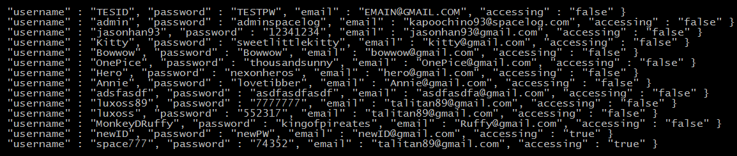

위에 아이디 중 최상단에 보이는 TESID 로 로그인을 해보면

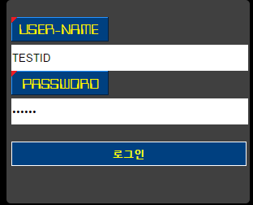

아래 그림과 같이 accessing 이 true로 바뀐 것을 확인 할 수 있으며, 다른 클라이언트에서 이 아이디로 접속은 불가능 하다

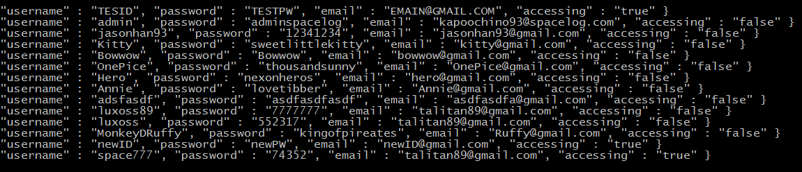

코드는 아래와 같이 수정했습니다.

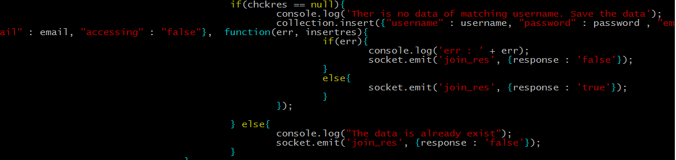

Figure 1 join 수정

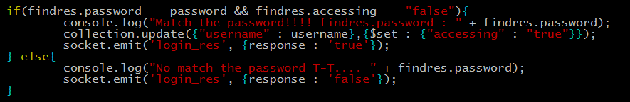

1. 행성 생성

DB 에서 PLANET collection 을 생성하고 PLANET Collection 에 있는 document 개수를 count 하여 last_p_num 변수에 저장합니다. 현재 생성하려는 행성의 번호는 last_p_num +1 입니다. 행성의 번호가 0에 가까울수록 자원생성속도가 빠른 등급의 행성이므로 document 를 insert 할 때 케이스를 나눕니다.

